УДК 621.327

УЛЬТРАФИОЛЕТОВОЕ ИЗЛУЧЕНИЕ И БАКТЕРИЦИДНЫЕ ОБЛУЧАТЕЛИ
ДЛЯ ОБЕЗЗАРАЖИВАНИЯ ВОЗДУХА
А.А. Семенов, Н.В. Семенова
ПУЭТ, г. Полтава

В данной статье рассмотрен метод борьбы с бактериями в воздухе с помощью ультрафиолетового излучения. Предложено решение технологии обеззараживания воздуха с помощью установок закрытого типа (рециркуляторов). Проведены необходимые расчеты и представлены конструктивные особенности установок закрытого типа для обеззараживания воздуха.

В мировой практике признано, что ультрафиолетовое (УФ) бактерицидное излучение является действенным профилактическим санитарно-эпидемическим средством, которое эффективно подавляет жизнеспособность бактерий в воздушном и доступном для облучения поверхностях предметов. Поэтому ультрафиолетовое излучение широко используется в установках обеззараживания воздуха, воды и поверхностей [1-3].
Метод ультрафиолетового обеззараживания является физическим, безреагентным методом, который лишен главных недостатков физических методов дезинфекции -отсутствие остаточного содержания реагентов, невозможности непрерывного использования реагентов для обработки помещений, объектов в присутствии людей. УФ метод не вызывает остаточных эффектов при обеззараживании воздуха, не приводит к созданию вредных потенциально опасных веществ, не изменяет органолептических свойств. Он позволяет уничтожать вирусы и грибки, на которые не действуют традиционные химические методы, в частности хлорирование. При использовании УФ метода отсутствует передозировка и не возникает отрицательный эффект.
Антимикробное действие УФ излучения проявляется в деструктивно-модифицирующих повреждениях ДНК в клеточном ядре микроорганизмов, что приводит к гибели микробной клетки в первом или последующих поколениях.
Целью данной работы является привлечение внимания специалистов, в частности специалистов пищевой промышленности, к современным методам дезинфекции с целью обеспечения бактерицидной безопасности населения.
Бактерицидные облучатели для обеззараживания воздуха делятся на три группы - открытые (настенные, напольные и потолочные), закрытые и комбинированные. В открытых облучателях бактерицидный поток от лампы и отражателя охватывает широкую зону в пространстве, вплоть до телесного угла. В открытых комбинированных облучателях конструктивной особенностью является поворотный экран (отражатель), который направляет поток излучения в необходимую зону пространства. В данном случае обеззараживания осуществляется прямым и отраженным УФ излучением. Установки для обеззараживания воздуха открытого типа можно использовать только в отсутствии людей.
В закрытых облучателях (рециркуляторы) бактерицидный поток от лампы распределяется в ограниченном пространстве и не имеет выхода наружу. Обеззараживание воздуха осуществляется в процессе его прохождения через рециркулятор. Закрытые облучатели (рециркуляторы) предназначены для обеззараживания воздуха производственных помещений, помещений общественного питания, торговли и другие, где нужно поддерживать чистоту воздуха.
В данной работе мы предложили устройство для обеззараживания воздуха закрытого типа (рециркулятор), который отличается от аналогов своими конструктивными особенностями и техническими характеристиками [4, 5]. С этой целью мы рассмотрим ряд известных устройств для обеззараживания воздуха с помощью ультрафиолетового излучения.
Известны устройства для обеззараживания воздуха, содержащие корпус с входными и выходными окнами, в котором размещается источник ультрафиолетового облучения и вентилятор [патент РФ 2080285, кл. С 01 В 13/10, 1997; авт. свид. СССР 1210839, кл. A 61 L9/20, 1986]. При этом в качестве источника ультрафиолетового излучения используют бактерицидные газоразрядные ртутно-кварцевые лампы низкого давления.
Однако указанные конструктивные решения не обеспечивают достаточной эффективности обеззараживания помещений в силу неравномерной обработки циркулирующего воздушного потока и не допускают, как правило, нахождения людей в помещениях из-за наличия в воздухе озона, образующегося под действием ультрафиолетового излучения при работе бактерицидной лампы.
Известно также устройство для обеззараживания воздуха [патент РФ 2153886, кл. A 61 L 9/20, 1999], содержащие корпус с входными и выходными окнами, в котором установлен вентилятор с источником ультрафиолетового излучения. Корпус оснащен экранами в виде лабиринтно расположенных перегородок, стенки корпуса с внутренней стороны имеют комбинированное покрытие из звукопоглощающего слоя и отражающего экрана из алюминиевой фольги. Источником ультрафиолетового излучения выступают одна или несколько продольно установленных «безоозоновых» ртутных ламп низкого давления с внутренним покрытием, которое поглощает озоновый спектр 150-185 нм.
Недостатком данного технического решения является снижение бактерицидной эффективности за счет размещенных поперечно воздушному потоку лабиринтных перегородок, а также неэффективности использования бактерицидного потока благодаря размещению источников ультрафиолетового излучения вдоль стенок камеры.
Основной целью создаваемых новых технических решений является повышение эффективности бактерицидного обеззараживания воздуха и отсутствие образования озона для обеспечения благоприятных условий пребывания в помещениях. Однако достижение этой цели сопровождается, как правило, усложнением конструкции без получения эффективности обеззараживания.
Целью предложенного нами технического решения является повышение эффективности бактерицидного обеззараживания воздуха за счет оптимального выбора конструкции и необходимой дозы ультрафиолетового излучения [6, 7].
Предлагаемое устройство бактерицидного обеззараживания воздуха (рис.1.)
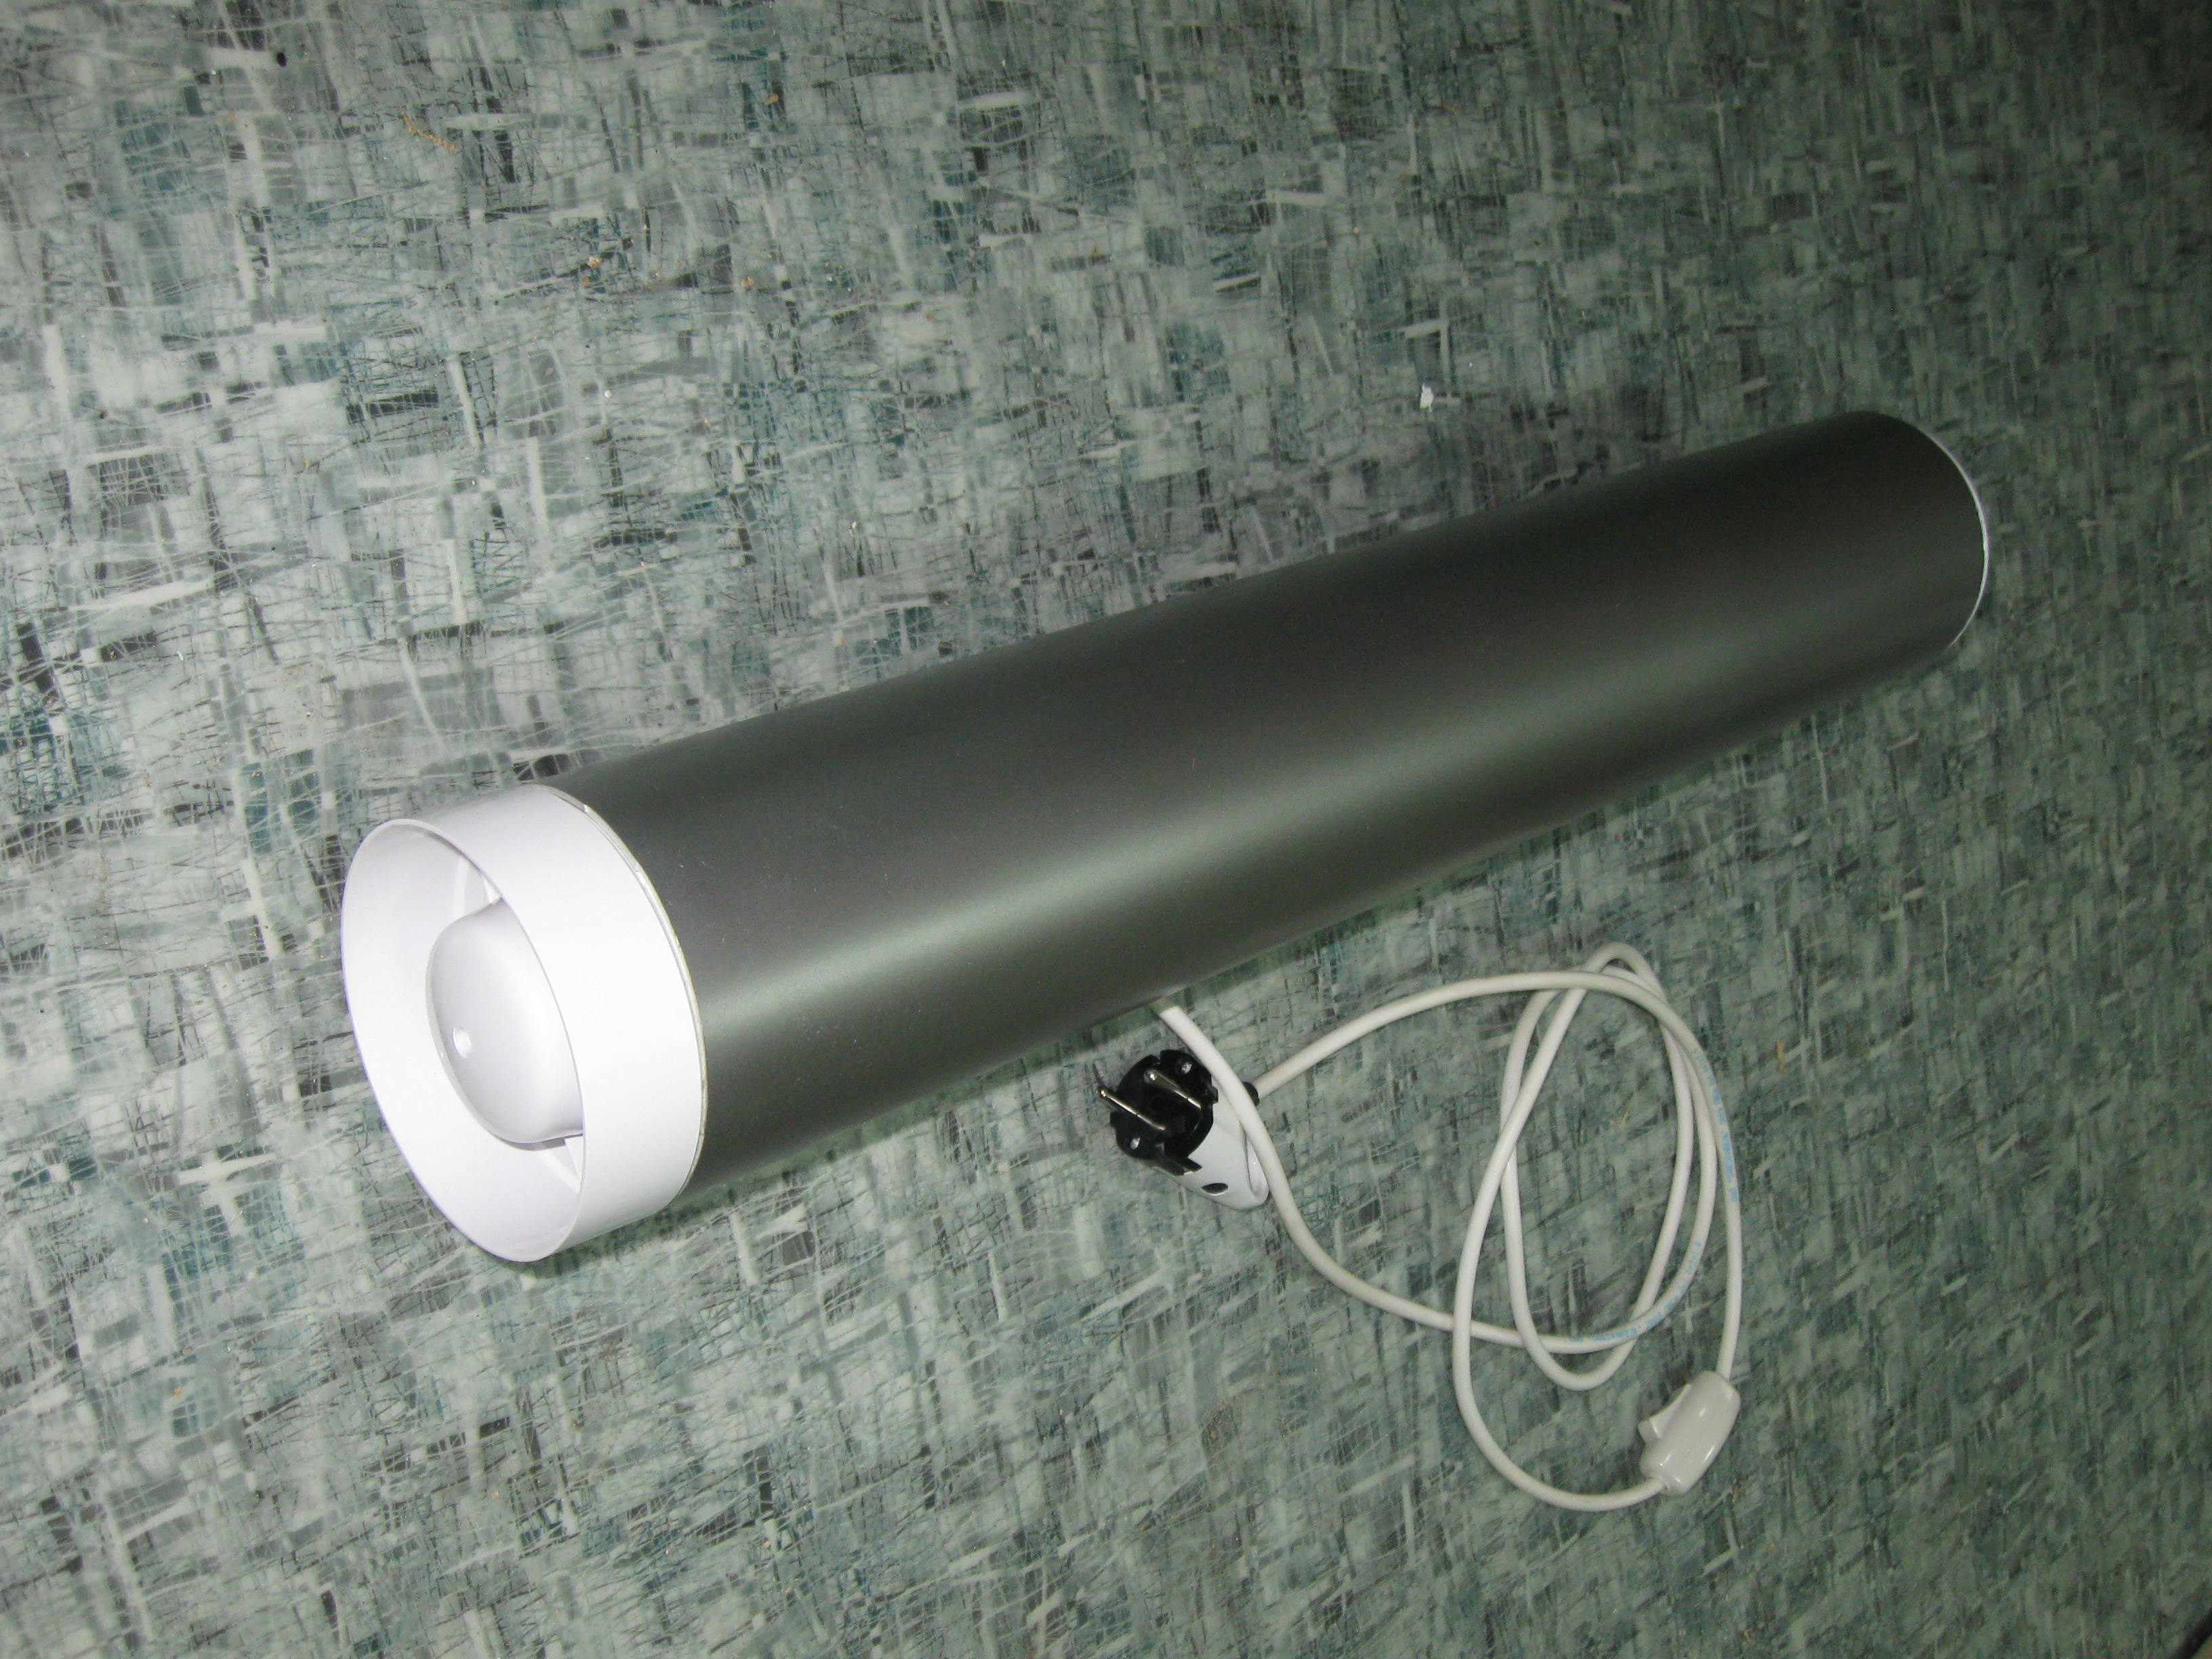
Рис.1. Устройство бактерицидного обеззараживания воздуха закрытого типа предложен научно-исследовательским центром ПУЭТ.

Содержит цилиндрический корпус с входным и выходным отверстиями, в котором установлен вентилятор. Образованная таким образом камера облучения дополнительно на входе и выходе комплектуется направляющими жалюзи, позволяющими защитить помещение от ультрафиолетовых лучей. В камере облучения, продольно к камере обязательно по центру, размещается источник ультрафиолетового излучения - «беззозоновая» ртутная лампа низкого давления, которая поглощает озоновый спектр в диапазоне длин волн 150-185 нм. Внутренние стенки камеры облучения изготовлены из полированной нержавеющей стали или алюминия, что дает возможность повысить эффективность использования бактерицидного потока за счет коэффициента отражения, который находится в пределах 0.85-0.95.
Технология использования предлагаемого устройства для бактерицидного обеззараживания воздуха заключается в следующем: воздух, забирается из помещения, через входное отверстие подается вентилятором в камеру облучения, где под действием ультрафиолетового излучения обеззараживается и через выходное отверстие поступает в помещение, обеспечивая при этом постоянную рециркуляцию.
Известно, что прохождение воздуха через цилиндрическую емкость описывается законом, согласно которому скорость в центре цилиндра больше и уменьшается вблизи стенок камеры. Благодаря этому ультрафиолетовый источник бактерицидного обеззараживания размещается только в центральной части камеры облучения для эффективного использования бактерицидного потока.
В известных конструкциях установок производительность и размеры камеры рассчитываются по стандартным методикам [8-10] с использованием экспериментально определенных объемных доз $Н_{V}$ для инактивации различных видов микроорганизмов. Недостатком такого подхода является то, что объемная доза $Н_{V}$ зависит от геометрии камеры и степени однородности потоков воздуха в процессе облучения. В данном случае слои воздуха, которые находятся ближе к УФ-лампе (облучатель) будут получать «избыточную» дозу, а слои воздуха, находящиеся у стенок камеры - недополучат необходимой дозы (при достаточном среднем значении $Н_{V}$). Для ликвидации данного недостатка предлагаются размеры камеры установки (диаметр и длина) выбирать из условий, при которых минимальная облученность $Е_{\text{min}}$ для наименее облучающих участков камеры была бы достаточной для создания поверхностной дозы $Н_{S}$, необходимой для инактивации микроорганизмов. Другие участки будут получать «избыточное» облучения, что повышает надежность бактерицидного обеззараживания.
Расчет установки ля обеззараживания сводится к определению такой зоны пространства для облучения, которая подвергается минимальной бактерицидной облученности $Е_{\text{min}}$. Необходимая доза $Н_{S}$ (Вт/м²) достигается вариацией $Е_{\text{min}}$ (Вт/м²) или времени $t$(с):
$H_{S}=E⋅t$ (1)
Доза УФ-облучения, которую получает воздух в процессе прохождения через устройство бактерицидного обеззараживания воздуха определяется следующей формулой:
$H_{V}=\frac{E_{O\text{min}}⋅t⋅S}{V}$, (2)
где $S$ и $V$ площадь и объем камеры обеззараживания соответственно.
Энергетическая освещенность $Е_{О\text{min}}$ внешней поверхности лампы определялась экспериментально с помощью УФ радиометра «Тензор-31» по методике [11].
Таким образом, предложенное устройство бактерицидного обеззараживания воздуха, представляет собой цилиндрическую камеру, в которой размещается беззоозоновая лампа низкого давления, отличается от ранее предложенных устройств тем, что с целью повышения бактерицидного потока устройство для обеззараживания воздуха выполнено в виде цилиндра, в котором источник бактерицидного облучения (лампа) размещается в средней части цилиндрической камеры, обеспечивая при этом максимальную эффективность использования бактерицидного потока.
Устройство бактерицидного обеззараживания воздуха, предложенное нами, отличается и следующими характеристиками, например, наименьшая облученность внутренней поверхности камеры рассчитывается из условий обеспечения необходимой поверхностной дозы при заданном объеме прохождения воздуха через камеру $H_{S}≥5,5\frac{\text{Дж}}{м^{2}}$. При таких условиях, даже в случае ламинарного течения (когда слои воздуха не перемешиваются), отдаленные от лампы слои воздуха в камере будут получать необходимую для инактивации дозу облучения.
Конструктивной особенностью установки обеззараживания воздуха есть и то, что для повышения эффективности использования бактерицидного потока внутренняя поверхность камеры изготовлена ​​из материала (полированная нержавеющая сталь, полированный алюминий, алюминиевая фольга) или комплектуется рефлектором из перечисленных материалов, который обеспечивает коэффициент отражения на уровне 0.85-0.95.
На основе предложенного технического решения научно-исследовательским центром Полтавского университета экономики и торговли (ПУЭТ) разработана технология, которая успешно используется предприятиями Украины. Пропускная способность таких устройств бактерицидного обеззараживания воздуха обеспечивается конструктивными особенностями при проектировании, учитывая концентрацию и вид вредных микроорганизмов желаемую степень обеззараживания и определяется теоретически опытным путем по результатам микробиологического анализа.
В последующих работах нами планируется представить результаты использования ультрафиолетового облучения для обеззараживания продуктов пищевой промышленности, так на сегодняшний день научно-исследовательским центром (ПУЭТ) разработана технология обеззараживания белковой массы и сухого молока.

Литература
- Мейер А., Зейтц Э. Ультрафиолетовое излучение. М., ИЛ, 1952 - 424 с.
- Иваненко А.В., Сафонкина С.Г., Саушкина Л.А. Московская целевая программа по измерению ультрафиолетового бактерицидного излучения //Светотехника. - 2004. - №4 - с.2-5.
- Бутилированая вода: типы, состав, нормативы /под ред. Д.Сениор, Н.Деге; пер. с анг. Е.Боровиковой, Т.Зверевич. - СПб: Профессия, 2006 - 424 с.
- Сарычев Г.С. К расчету бактерицидных установок // Светотехника, 2005. №1.-с.62-63.
- Матвеев А.Б., Лебедкова С.М., Петров В.И. Электрические облучательные установки фотобиологического действия. Под ред. д.т.н. С.П. Решенова - М.: МЭИ. 1989.
- Использование ультрафиолетового бактерицидного излучения для обеззараживания воздуха и поверхностей помещения. Руководство 3.1.683-98 Минздрав РФ. Светотехника. 1998. №4. С.4-18.
- Методические указания МУ 2.3.975-00. Применение ультрафиолетового бактерицидного излучения для обеззараживания воздушной среды помещений организаций пищевой промышленности, общественного питания и торговли
продовольственными товарами. Минздрав РФ.2000.
- Белявский М.П., Вассерман А.Л., Рубинштейн П.В. Методика контроля потока излучения бактерицидных ламп в процессе их эксплуатации // Светотехника. 2001. №1.- С.6-8.
- Вассерман А.Л. Ультрафиолетовые бактерицидные установки для обеззараживания воздушной среды помещений. - М.: Изд-во дом света, 1999, выпуск 8 (20).
- Методические указания «Применение ультрафиолетового бактерицидного излучения для обеззараживания воздушной среды помещений организаций пищевой промышленности, общественного питания и торговли продовольственными товарами» МУ 2.3.975-00, утвержденные 1 августа 2000г.
- Методика проведения измерений параметров ультрафиолетового излучения. МВУ 11-038-2007, утвержденной 1 апреля 2007 г.

